23 апреля в реабилитационном центре для детей и подростков
с ограниченными возможностями "Детство" прошла молодежная акция «Патриот», посвященная 70-ой годовщине в Великой Победе. Акция проводилась в рамках Всероссийской патриотической акции «Георгиевская ленточка». Данная акция была организована и проведена волонтерами муниципального бюджетного учреждения «Центр молодежных инициатив». Ребята вручили воспитанникам центра символ Победы в Великой Отечественной войне. Её главная цель: сохранение памяти о воинах, погибших при защите Отечества, кто и какой ценой одержал победу в самой страшной войне прошлого века, чем и кем мы должны гордиться. Патриотическая акция продолжилась флэшмобом на песню «Смуглянка» и конкурсами. Дети получили массу удовольствия и впечатлений.
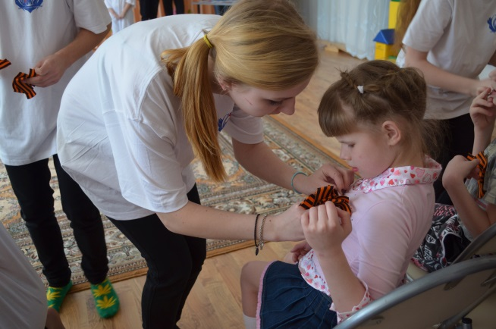

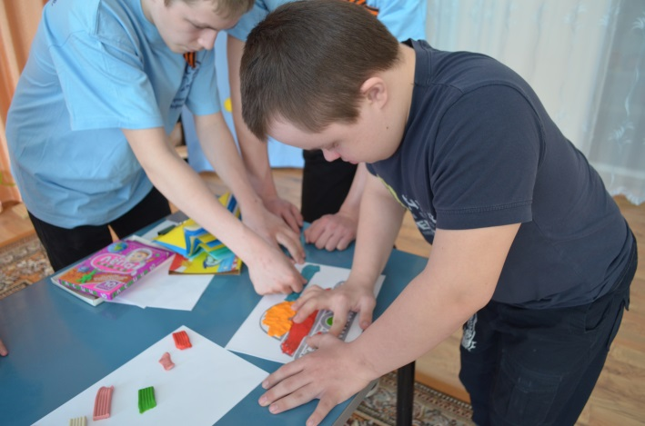

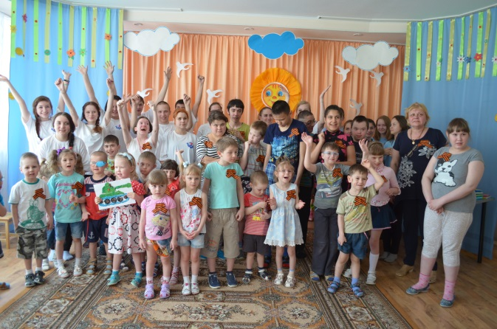

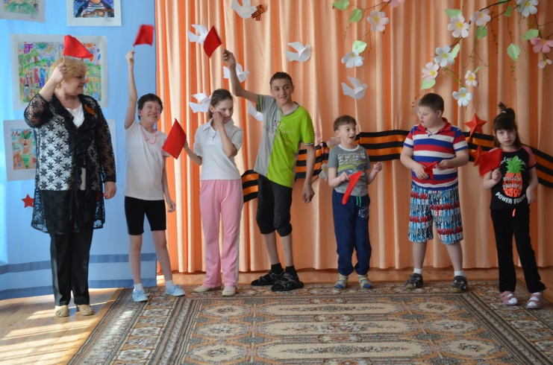
6 мая прошло тематическое занятие «День Победы!»

